TX-DA102D 系列超大功率IGBT驱动板
目录
1、产品特点及应用概述
2、驱动特性参数
3、DC/DC辅助电源电性能参数
4、工作条件参数
5、过流保护参数及说明
6、产品结构框图
7、产品外型图
8、元器件位置示意图
9、输入输出接口和部分接插件的说明
10、参数设置说明
11、典型应用连接图
12、报警信号输出说明
13、特别提醒
产品特点
- 超大功率IGBT驱动板，每路输出20A驱动电流，可驱动高达2000A/1700V的IGBT模块，有一、二、四、六、七单元多种版本可选
- 三段式完善的过电流保护功能（三段式过流保护：检测到过流信号后先降栅压，再延迟判断，确实短路时实行软关断，并封锁输入信号以执行一个完整的保护周期，未短路则恢复输出，避免干扰信号造成频繁启动）
- IGBT的栅极充电和放电速度可分别调节
- 专门设计的输出插座，可支持单只IGBT或并联IGBT
- 即插即用设置简单，一般只需设定IGBT的短路阈值电阻Rn，并调整栅极电阻Rg，其余驱动保护参数均可使用缺省值
- IGBT驱动保护报警输出与其它部分电隔离，用户可灵活处置，每路单独故障指示灯
- 每单元自带独立的DC/DC辅助电源，各单元互不干扰
- 输入电源15V（可定制12－20V、20－30V、12－50V宽范围版本），板载正负极性保护。
- 支持多种输入信号电平
- 统一的输出使能端控制
应用
- 逆变器、不间断电源、变频器、电焊机、伺服系统等

驱动特性(除另有指定外,均为在以下条件时测得:Ta=25℃,Vp=15V,Fop=50KHz,模拟负载电容CL=220nF)
参数 | 符号 | 测试条件 | 最小值 | 典型值 | 最大值 | 单位
输入脉冲信号幅值 | Vpwm | 用户调节，典型值为缺省值 | 3.3 | 15 |  | V
输入脉冲电流幅值 | Ipwm |  | 9 | 10 | 12 | mA
输出电压 | Voh |  |  | 14.5 |  | V
输出电压 | Vol |  |  | -8.5 |  | V
输出电流 | IOHP | Fop=20KHz  Ton=2μS |  | 20 |  | A
输出电流 | IOLP | Fop=20KHz  Ton=2μS |  | -20 |  | A
栅极电阻 | Rg |  | 0.5 |  |  | Ω
输出总电荷 | Qout | 参见本表下的图线 |  | 20 |  | uC
工作频率 | Fop | 参见本表下的图线 | 0 |  | 100 | KHz
占空比 | δ |  | 0 |  | 100 | ％
最小工作脉宽 | Tonmin | CL=100nF |  | 0.5 |  | μS
上升延迟 | Trd |  |  | 0.5 |  | μS
下降延迟 | Tfd |  |  | 0.6 |  | μS
上升时间 | Tr | Rg=1Ω,CL=220nF |  | 0.6 |  | μS
下降时间 | Tf | Rg=1Ω,CL=220nF |  | 0.6 |  | μS
输出使能端电平 |  | 高电平使能 （1－6mA） | 4.5 |  | 18 | V
输出使能端电平 |  | 低电平禁止 |  |  | 0.4
绝缘电压 | VISO | 输入信号与驱动输出间，50Hz/1 min |  | 3500 |  | Vrms
共模瞬态抑制 | CMR |  |  | 30 |  | KV/μS
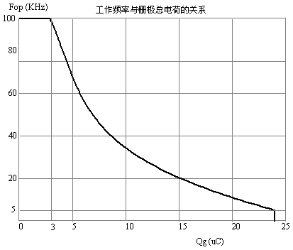

DC/DC辅助电源电性能参数(除另有指定外,均为在以下条件时测得:Ta=25℃,Vp=15V)
参 数 | 符号 | 测 试 条 件 | 最小值 | 典型值 | 最大值 | 单位
输入电压(1) | Vp |  | 14.4 | 15 | 15.6 | V
电源输入电流(2) | Ip | 空载，每路 |  | 0.1 |  | A
电源输入电流(2) | Ip | 每路 |  |  | 0.6 | A
输出电压 | Vo |  |  | 24.5 |  | V
输出功率 | Po | 每路 |  | 5 | 6 | W
效率 | η |  |  | 75 |  | ％
1. 输入电压也可以定制12－20V、20－30V、12－50V宽范围版本。
2. 输入电流与负载情况有关，当以20KHz的频率驱动一只800A/1200V的IGBT(如SKM800GA126D)时，大致需要电0.2A。同样频率驱动1只1600A/1200V(如FZ1600K12KE3)时，大致需要电流0.6A。
3. 上电启动时输入电源提供的功率需要加倍，否则可能无法正常启动。如果上电启动时使能端保持低电平，可不需额外功率。
工作条件
环境温度 | 符号 | 测 试 条 件 | 最小值 | 典型值 | 最大值 | 单位
工作温度 | Top |  | -30 |  | 70 | ℃
存储温度 | Tst |  | -40 |  | 120 | ℃
短路保护性能(除另有指定外,均为在以下条件时测得:Ta=25℃,Vp=24V,Fop=50KHz,模拟负载电容CL=220nF)
参数 | 符号 | 测试条件 | 最小值 | 典型值 | 最大值 | 单位
保护动作阈值(1) | Vn | 用户设置，典型值为缺省值 |  | 6 |  | V
保护盲区(2) | Tblind | 最小值为缺省值 | 2.2 |  |  | μS
初始栅压降落 | Vdrop |  |  | 5 |  | V
延迟判断时间(3) | Tdelay | 最小值为缺省值 | 2 |  |  | μS
软关断时间(4) | Tsoft | 最小值为缺省值 | 5.5 |  |  | μS
故障后再启动时间(5) | Trst | 典型值为缺省值 |  | 1.2 |  | mS
故障信号报警耐压 | Vfs | 报警输出与PWM输入间，DC |  |  | 40 | V
报警信号延迟 | Tflt |  |  | 3 |  | μS
报警信号允许电流 | Iflt |  |  | 8 | 10 | mA
1. 保护动作阈值(Vn)：触发过流保护动作时IGBT集电极和发射极间的电压。接上电阻Rn（Rp）可以降低（提高）过流保护的阈值。
2. 保护盲区(Tblind)：检测到IGBT集电极的电位高于保护动作阈值后到开始降栅压的时间。因为各种尖峰干扰的存在，为避免频繁的保护影响开关电源的正常工作，设立盲区是很有必要的。
3. 延迟判断时间(Tdelay)：初始栅压开始降低Vdrop到驱动器开始软关断IGBT之间的时间。在Tdelay时间内，如果过流信号消失，则驱动器认为这种过流不属于真正的短路，无需中断电源的正常工作，从而恢复原来的驱动电平。如果过流信号继续存在，则将进入软关断的进程。
4. 软关断时间(Tsoft)：驱动脉冲电压从Voh-Vdrop降到0电平的时间。
软关断开始后，驱动器封锁输入PWM信号，即使PWM信号变成低电平，也不会立即将输出拉到正常的负电平，而要将软关断断过程进行到底。软关断开始的时刻，驱动板输出报警信号，传送给用户主控板。
5. 故障后再启动时间(Trst)：短路故障发生后，驱动器软关断IGBT，如果控制电路没有采取动作，则驱动器再次输出驱动脉冲的间隔时间。
过流保护曲线：
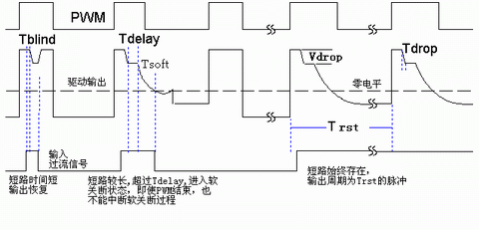
曲线说明：
过流信号指的是驱动器内部输入到过流检测单元的信号，并不完全等同于实际的短路信号。图中第二个短路信号以及相应的输出波形是生产厂家在测试时给出的。如果实际的短路情况如第二个过流信号，则软关断后IGBT较高的集电极电位仍被视为过流信号，因此驱动器将软关断进行到底，并在"故障后再启动时间Trst"后恢复输出。
结构框图
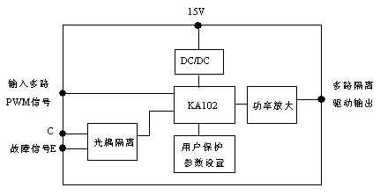
外形图
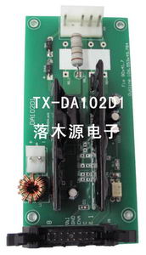 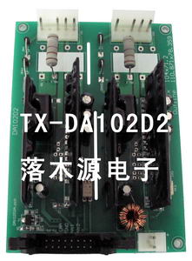
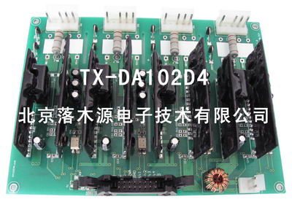
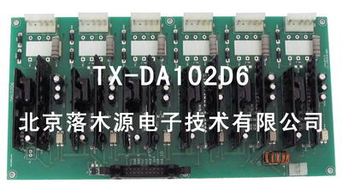

元器件位置示意图：
一单元IGBT驱动板DA102D1(49.8x106.6mm ，安装孔距41.7x90mm。安装时注意在板的下部留有10mm以上的通风间隙)
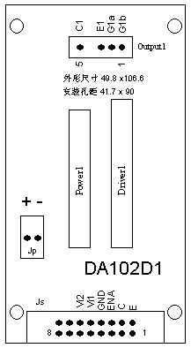
二单元IGBT驱动板DA102D2( 78.4x110.9mm ，安装孔距71.2x104mm。安装时注意在板的下部留有10mm以上的通风间隙)
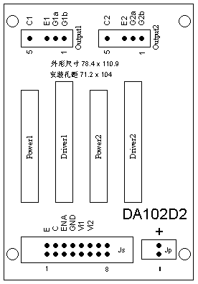
四单元IGBT驱动板DA102D4(148.7x111.1mm ，安装孔距141.6x104mm。安装时注意在板的下部留有10mm以上的通风间隙)
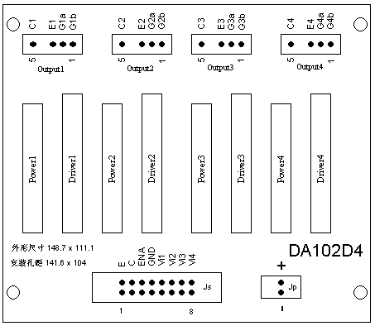
六单元IGBT驱动板DA102D6 (219.6x111.1mm ，安装孔距212.5x104mm。安装时注意在板的下部留有10mm以上的通风间隙)（点击放大）
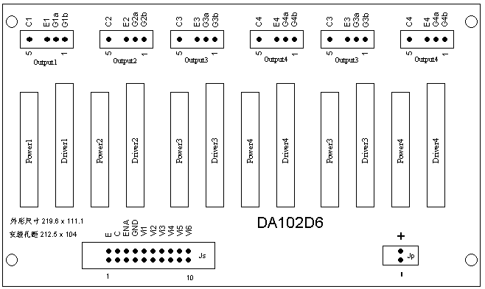

1单元 主要元器件位置示意图（点击放大）
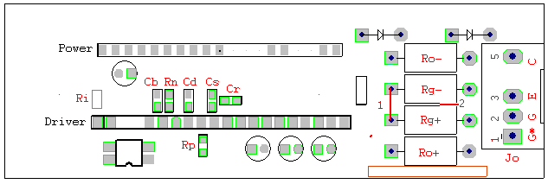
输入输出接口和部分接插件的说明：
1. 红色的元器件是直接与用户应用有关的。
2. Js，与主控制板的连接插座，使用16、20、24线压接排线，双线并联连接，使用方便可靠。但要注意，这里的线号定义与原排线不同。
. 1脚是驱动报警光耦中光电三极管的发射极，2脚是该管的集电极。正常工作时光电三极管不通，故障报警时导通。1、2脚与其它各脚间是电隔离的，用户也可将此信号传送到与输入信号不共地的电路中，但这2部分间的电位差不宜超过40V。
. 3脚是输入信号使能端ENA。3脚接高电平时，可以传送输入信号；低电平时封锁输入信号。这里电平是相对于4脚GND的。上电启动时ENA保持低电平，可以降低对输入电源的要求。
. 4脚是n路输入信号的公共地端GND。
. 5－11脚依次是7个输入信号Vi1、Vi2、Vi3、Vi4、Vi5、Vi6、Vi7。输入高电平时IGBT导通。
3. Jp，驱动板内置n路DC/DC电源的输入电源插座，1脚接正，2脚接负。Jp上并有反向保护二极管，电源极性接反不会烧毁驱动，但会将输入电源短路，需要注意。
4. Jo1－Jo7分别为7路驱动的输出端插座。2脚接栅极，3脚接发射极，5脚接集电极。如果要驱动并联的2只IGBT，可用1、2脚各驱动1只，同时按照下面参数设置说明7的要求连接栅极电阻。
5. Red是红色故障指示灯，灯亮时表示该路已经启动保护程序。
6. Ri、Rn、Cb、Cd、Cs、Cr和Rg等参见参数设置部分。
参数设置说明(除Rg外，参数设置元件最好用贴片的，焊在背面)
1. 驱动信号电流需要 10mA ，输入电阻 Rii 按下式确定： Rii＝（Vpwm－Vm）/10mA，Vpwm 是输入 PWM 脉冲的正幅值， Vm＝1.6V 是驱动片输入端的正向压降， Rii＝Ri//Rh ， Ri 和 Rh 是驱动板上的 2 个并联电阻，位于驱动板的背面，如 1 单元器件位置图中所示。
出厂时只焊有输入电阻 Rh=1K2 ，适用于用户 15V 控制板的情况。当用户 12V 主控板系统时，需要另接并联电阻 Ri ＝ 3K3 ；当用户控制系统是 5V 或 3.3V 时，因不同型号和品牌的控制器的输出能力略有差异，需要根据其实际的输出脉冲幅度确定 Ri 的数值。一般 5V 系统时， Ri ＝ 270 － 430Ω ； 3.3V 系统时， Ri ＝ 100 － 180Ω 。 Ri 的封装 1206 或 0805 。如用户控制系统电压高于 15V ，则需将 Rh 换更大的电阻，满足输入电流 10mA 的要求。
2. 阈值电压Vn可由电阻Rn设定，关系大致是Rn/Vn(KΩ/V)＝∞/6.0，220/5.5，100/4.9，68/4.5，47/4.1，36/3.6，27/3.2，22/2.8，18/2.4，15/2.1。如果IGBT导通压降较大，则需要通过Rp提高阈值Vn，关系大致是Rp/Vn(KΩ/V)＝∞/6.0，220/6.5，100/7.1，68/7.5，47/7.9，36/8.4。
3. 盲区Tblind可由电容Cblind(图中Cb)设定，关系为CCblind/Tblind(pF/μS)＝0/2.2，47/4.5，100/6.8。一般无需设置。
4. 延迟判断时间Tdelay可由电容Cdelay(图中Cd)设置，关系为Cdelay/Tdelay(pF/μS)＝0/2.1，47/3.7，100/5.4。一般无需设置。
5. 软关断时间Tsoft可由电容Csoft(图中Cs)设置，关系为Csoft/Tsoft(nF/μS)＝0/5.5，2.2/7，4，7/8.3。一般无需设置。
6. 故障后重新启动时间Trst可由电容Creset(图中Cr)设置，关系为Creset/Trst(nF/mS)＝0/1.15，1/2.3，2/3.45，基本线性关系。桥式电路中此功能没有实际意义，更无需设置。
7. 每通道有4个栅极驱动电阻Rg：Rg+、Rg-、Ro+、Ro-，出厂时是完全并联的。预焊的一个3.9Ω/2W是为厂家测试、老化用的，用户应根据自己的情况换接合适的电阻，一般可用4只2W的金属膜电阻，如RYG2型2W电阻，并联后的总电阻值不能小于0.5Ω。
注意：出厂时四只Rg是完全并联的，如果用户需要分别控制充电和放电的速度，可将驱动板上Rg+和Rg－并联的短路线1割断，短路线位于电路板背面，如上面1单元器件位置图中的左边红线1所示，约1mm宽。
如果用户每单元要驱动并联的2只IGBT，可以将Ro-和Rg-的并联短路线2割断，短路线位于电路板背面，如上面1单元器件位置图中的右边红线2所示，约1mm宽。
应用连接（一路示意图）（点击放大）
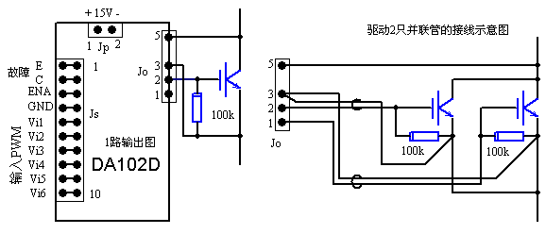
1. 1-4单元驱动板，信号插座Js是16排线座；6单元是20排线座；7单元是24排线座。
2. 驱动板内部在栅射驱动输出已接有10K电阻，这里的100K电阻应接在IGBT管子栅射两极根部，防止驱动连线断开时、偶然加主电高压，通过米勒电容烧毁IGBT。

报警信号输出说明
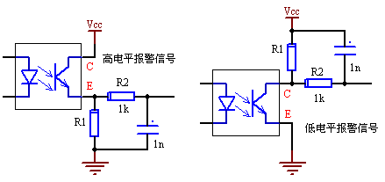
光耦是驱动板上的元件，C、E是信号插座Js的2、1脚；Vcc和GND是用户主控板的电源端。用户可以选择2种报警电平。R1＝Vcc/2mA。
特别提醒：
1. 用户如要测试输出波形，请参阅IGBT驱动器正常输出波形的测试。
2. 输出插座Jo到IGBT栅极和发射极的引线要短一些，并使用绞线，以减小寄生电感，但集电极的反馈连线不要绞在一起。
3. 谨防栅极和发射极输出短路，短路时间超过几秒，可能损坏板上器件。
4. 尽量减小杂散电感，并设置良好的IGBT过压吸收回路，避免尖峰电压击穿IGBT。
5. 如果输入电源接反，电源插座上并联的二极管将短路外部输入电源，做实验时请注意。
6. 本公司的IGBT驱动板产品出厂前100%经过严格老化测试。因为老化负载较重，可能在线路板输出电阻处的铜箔表面颜色会略有改变，但对产品性能及质量没有任何影响，请放心使用。

